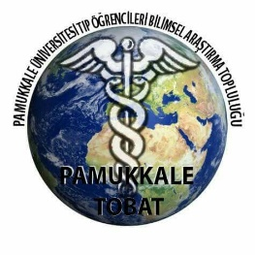
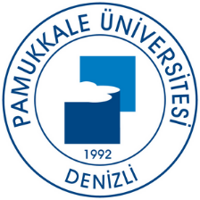
T.C.
PAMUKKALE ÜNİVERSİTESİ TIP ÖĞRENCİLERİ BİLİMSEL ARAŞTIRMA
TOPLULUĞU

06.02.17
PAÜ TOBAT TOPLANTI RAPORU
Toplantıda yapılması kararlaştırılan etkinliklerle ilgili planlamalar yapılıp, 10.07.2017 Cuma günü düzenlenecek bir sonraki toplantıya kadar sorumlu kişilerin gerekli dokümanları hazırlamasına karar verildi.
- “Bilgi Yarışması”nın 3 kişilik gruplardan oluşup 7’si tıp, 7’si genel kültür konularından seçilip son sorunun ise puanı yüksek olacak şekilde bir belirleyiciliği olması ve böylece toplamda 15 sorudan oluşmasına karar verildi. Etkinlikle ilgili doküman Mukaddes Kübra Uçar tarafından hazırlanacak.
- “Makale Okulu” ile ilgili doküman İrem Güney, Naciye Dereli ve Fırat Okta tarafından hazırlanacak ve belirli bir kontenjan sınırlaması olacak. İlk etapta transplantasyon ve lösemi konuları belirlenmiştir, değiştirilebilir.
- “Uzmanıyla Beş Çayı” etkinliği için davet edilen kişiye göre uygun röportaj sorularının hazırlanması, katılımın bir başvuru formu üzerinden sağlanıp 13 kişi sınırlaması olması ve sosyal medya hesaplarından canlı yayın yapılması planlandı. İlgili doküman Dilara Kaya tarafından hazırlanacak.
- Ahmet Serdar Mutluer ile yapılması planlanan konferans için programına uygun bir tarih alınması ve gerekli görüşmelerin yapılması kararlaştırıldı.
- Yapılacak tüm etkinlikler için ortak bir “Etkinlik Değerlendirme Formu” oluşturulması planlandı; form Esin Dolma tarafından hazırlanacak.
- Topluluk tüzüğü, toplantı raporları ve hazırlanacak olan dokümanların belirli ve ortak bir yerde saklanması amacıyla Esin Dolma tarafından disk oluşturulacak.
- Önceki toplantılarda görüşülen kurs etkinliğinin programı ilk etapta biraz zorlayıcı olabileceği, fakat ilgili öğretim görevlisi ile planlanabilirse ilkyardım kursu yapılabileceğine karar verildi.
- En yakın zamanda planlanan “Belgesel Gösterimi”ne Cosmos ile başlanması, Türkçe dublajlı izlenmesi ve National Geographic’ten belgesel sponsorluğu için talepte bulunulmasına karar verildi.
- “Olgu Sunumu”nun bir yarışma şeklinde düzenlenmesi kararlaştırıldı. Etkinlik dokümanı Esin Dolma tarafından hazırlanacak.
- Yiğit Kahraman yukarıda planlanan projeler netlik kazandıktan sonra topluluğun tanıtılması için de bir afiş hazırlayacak.
- Önceki toplantılarda kararlaştırılan savunma ile ilgili belge “Savunma Raporu” şeklinde Fırat Okta tarafından hazırlanacak.
- “Stella İç Eğitim Kursu”na topluluk üyelerine özel olacak ve yapılması hedeflenen kongreler ve projelerin verimli yapılabilmesi için gerekli eğitimleri içinde barındıracak şekilde ileriki tarihlerde başlanacak.

